**[Error! Hyperlink reference not valid.]( )**

**הצוות:**

* **ידידיה בקורדזה: 332461854**
* **מאיר קרומבי: 214736688**

**קישור לגיט של הפרוייקט -** <https://github.com/Yedidia-Bakuradze/mini-project-db.git>

**על הארגון:**

ברוכים הבאים למלון "אל הוטל לה פארמז'אן" מלון 5 כוכבים מפואר בלב מזרח ירוחם מקום פסטורלי בהחלט!  
  
בקובץ זה נתאר את תהליך בניית בסיסי הנתונים למחלקת ניהול העובדים במלון.  
בסיס הנתונים יכלול את כל המידע על:  
1. העובדים במלון – עובדים, מנהלי המחלקות, מגייסים וכו'  
2. מחלקות המלון – ניקיון, אוכל, פרסום, לוגיסטיקה, הנהלת חשבונות, הנהלה וכו'  
3. אנשים שמגישים מועמדות לעבוד באחת ממחלקות המלון.  
4. משמרות – כמה משמרות כל עובד לקח ואיזה משמרות יש וכו'

**מיני"פ בסיסי נתונים – תשפ"ד**

**שלב א** – תיאור הארגון, מודל ERD, מודל DSD, סקריפטי SQL ואכלוס מידע:

**הגדרת הישויות:**

בסיס נתונים זה יכלול 7 ישויות כי הגדלנו ראש ואילו הן:

* **איש** - ישות אב הכוללת תכונות בסיסיות של הומוספיאנס שאנחנו.  
  ישות זו מכילה את התכונות הבאות:

1. **מספר זהות** – מפתח.
2. שם משפחה.
3. שם פרטי.
4. כתובת מגורים.
5. עיר מגורים.
6. אימייל
7. יום הולדת

* **עובד** – ישות המתארת את עובדים המלון, מנהלים מנקים ומה שביניהם  
  ישות זו יורשת מישות האיש את תכונותיה, ובנוסף:

1. מספר זהות – ירושה מישות "איש" – מפתח ראשי (זר)
2. שכר שעתי.
3. תאריך הצטרפות לצוות המלון.

* **מועמד** – ישות המתארת את האנשים שהגישו מועמדות למשרה לאחת ממחלקות המלון.  
  עובדים אלה יכולים להגיש מועמדות למשרה בעבודה לבדם או על ידי המגייס שלהם (באם גוייסו על ידי אחד).  
  כל מועמד רשאי להגיש מועמדות למשרה אחת או יותר, לבד או עם מגייס ובלבד שלא יגיש ליותר ממשרה אחת למחלקה מסוימת!

1. מספר זהות - ירושה מישות "איש" – מהווה מפתח ראשי לטבלה זו.
2. [אופציונלי] מספר הזהות של המגייס – תכונה זו אפשרית ולכן ניתנת להיות בעלת ערך null-י הואיל וכל מועמד ראשי להגיש את עצמו לעבוד.
3. תאריך התמודדות (נמצא בקשר "Willing_To_Work_A")

* **מנהל** - ישות המתארת את האנשים היושבים על הארגזים, אחראים על מחלקות ובעיקר פה כדי לקבל 50% יותר משכורת מכולם 🥺  
  ישות זו יורשת את תכונותיה מישות העובד ובנוסף מקבלת מפתח זר של "מספר מחלקה".
* **מגייס** - ישות המתארת את העובדים האחראים על גיוס עובדים חדשים לצוות המלון.  
  ישות זו יורשת את תכונותיה מישות העובד.
* **מחלקה** - ישות המתארת את המחלקות השונות במלון כגון מחלקת חשבונות ניקיון וכו'  
  לכל מחלקה מנהל אחד או יותר. (לפי הקשר שיוצג בתמונה בהמשך 😁)  
  **תכונות הישות:**

1. **מספר מחלקה** - מפתח.
2. שם מחלקה.

* **משמרות** - ישות המתארת את כל המשמרות שעובד במלון יכול לקחת.  
  **תכונות הישות:**

1. **שעת התחלה** – מפתח.
2. שעת סיום.

* **התמחות** – ישות המתארת את תחום העבודה של כל עובד במלון (כגון רואה חשבון ומזכירה)  
  **תכונות הישות:**

1. מספ' תפקיד – מפתח חלש לעומת ישות "מחלקה" (אפשר לראות בדיאגרמת ERD).
2. תיאור תפקיד..

**דיאגרמת – ERD**  
הדיאגרמה נעשתה בתוכנת lite DDS – כמו שהמרצה אמר לנו.  
זו בעצם דיאגרמה שמתארת בצורה ויזואלית את כל מה שהוסבר על הישויות בחלק הקודם.

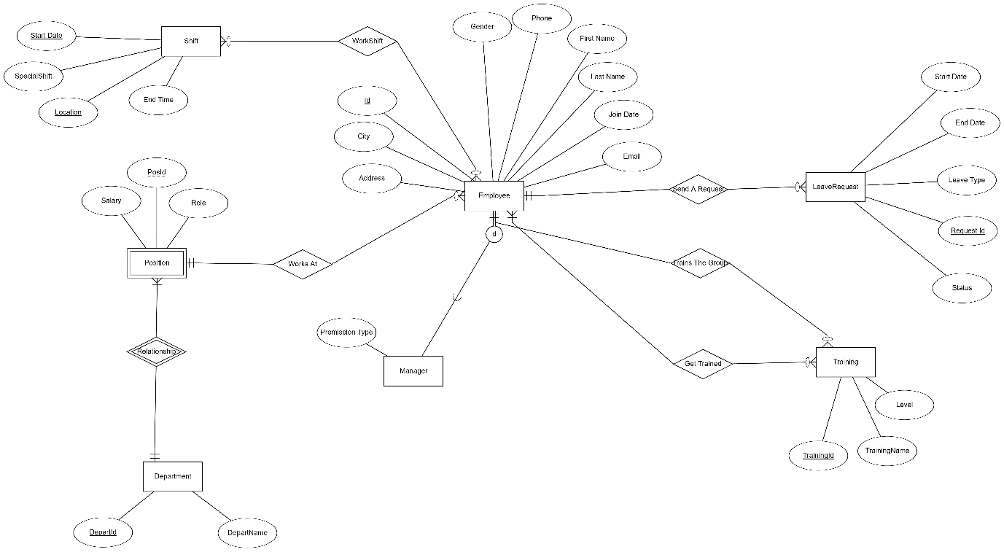

**דיאגרמת DSD –**

תיאור הטבלאות שאנו ניצור במערכת בסיס הנתונים שלנו – ניתן לראות את המפתחות הראשיים בכל טבלה וכמו כן ניתן להבחין כי חלק מהקשרים מטבלת הERD אינם מתוארים כטבלאות בפני עצמם אלא מתוארים כמפתחות זרים בטבלאות אחרות.

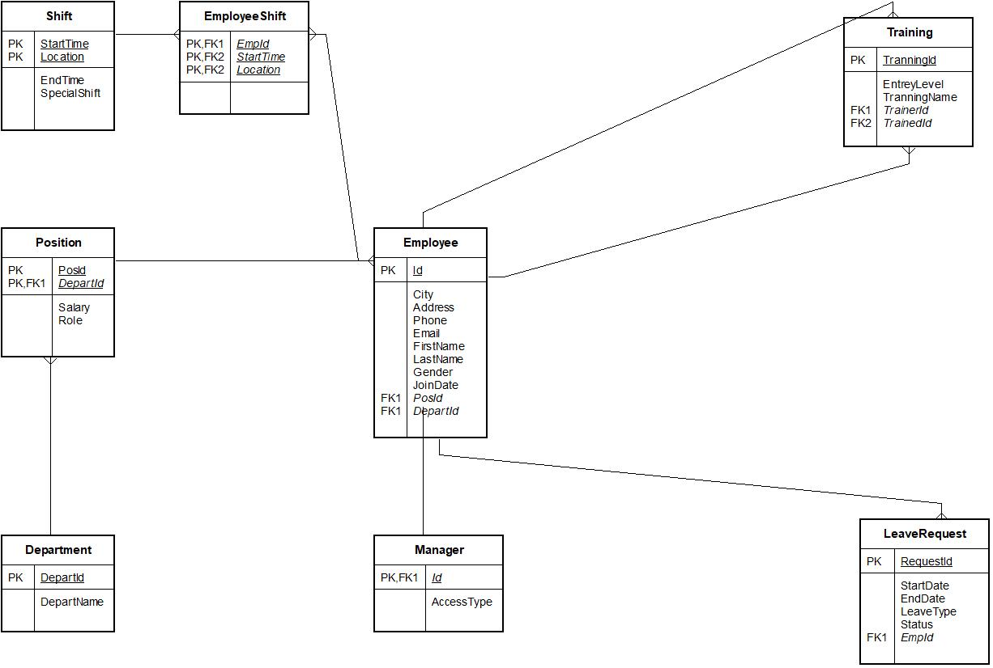

**נרמול טבלאות – NF3**  
כל הטבלאות שלנו מנורמלות לNF3, נרמול טבלאות לצורה הזאת הוא מאוד חשוב מהסיבות הבאות:

1. מבטל יתירות על ידי פירוק טבלאות ליחידות אטומיות קטנות יותר.
2. גורם לשיפור שלימות הנתונים על ידי הפחתת הסיכון לחריגות.
3. מקל על מדרגיות וגמישות של מסד הנתונים על ידי מתן בסיס איתן לשינויים.
4. משפר את עקביות הנתונים על ידי אחסון נתונים באופן לא מיותר.

**לסיכום –**

נורמליזציה של טבלאות ל – NF3 משפרת את איכות הנתונים, מפחיתה יתירות וחריגות, מבטיחה שלמות ועקביות נתונים, מפשטת את התחזוקה ותומכת במדרגיות ובגמישות של מסד הנתונים.

**יצירות טבלאות –**

בשלב זה נתאר את הטבלאות שיצרנו עבור בסיס הנתונים שלנו.  
עבור כל טבלה אנו נתאר ונביא את תיאור הטבלה כפקודת create table ב-SQL, את התהליך בה הכנסו את הנתונים ודוגמית קטנה של הנתונים.

יאללה מתחילים –

**מחלקות ולא בקטע של OOP – טבלת המחלקות והתפקידים Department, Profession:**

כמו שלכל סיר יש מכסה – לכל מנהל יש משועבד ולכל משועבד יש משהו שהוא משתעבד אליו.

אנחנו ניצור כעת טבלה של מחלקות ותפקידים לכל מחלקה – את הקבצים האלו ימרנו בעצמינו אז בבקשה מחיאות כפיים כי יש פה ליטרלי 1500 פלוס שורות שנעשו באופן ידני!

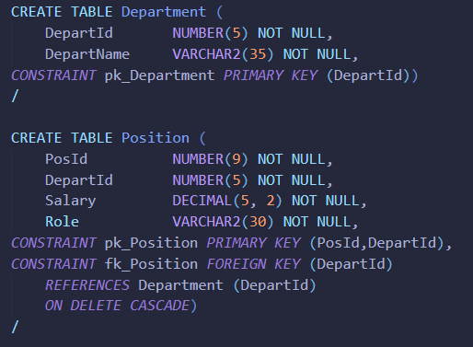

נגדיר את המחלקות ואת המשרות שיש לכל מחלקה בשתי טבלאות שונות כך שטבלת המשרות היא ישות חלשה לעומת הטבלה של המחלקות.

בשלבים הבאים נראה איך נכניס את הערכים אל תוך הטבלאות.

נתחיל עם המחלקות כי ... ככה –

נבחר את הText Importer שיש לנו בתוכנה ונכניס אליהם את הקובץ CSV שמכיר את שמות המחלקות ואת המספר הסידורי של כל אחד –

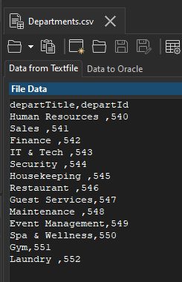

אחרי שנכניס את הקובץ למערכת, הכלי יראה לנו את מה שהוא קלט – נכון אין פה הרבה אבל חכו להמשך 😌

בכל מקרה כעת נלחץ על הכפתור Data to oracle על מנת לציין איזו עמודה תלך לאיזו תכונה –

כעת אנחנו יכולים לבחור את עמודות כאמור

נלחתץ על Import ונכניס את הערכים אל הטבלאות היקרות שלנו.

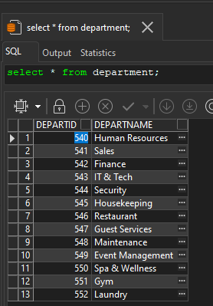

והנה לנו הערכים בתוך המערכת.

כעת הגיע תורם של התפקידים בחברה הזאת – כאמור לכל תפקיד יש מחלקה אליה היא משוייכת.

לכן גם פה נפתח את הText Importer ונכניס את הקובץ Positions שנמצא בתיקיית הפרוייקט ונכניס גם אותה אל בסיס הנתונים בטבלה Position –

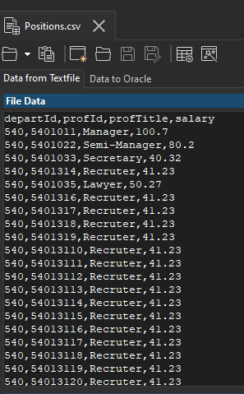כמו שאתם רואים – כעת יש לנו יותר עסיסיות בטבלה אה?

והנה לנו סיימנו להכניס את כל הנתונים שלנו וכעת יש לנו טבלה של משרות וטבלה של מחלקות מלאה שלימה וטובה.

**מוכר במדונלדס עוקץ המבורגר,ברמן בבר מבריח בקבוק – מה מבריחים המנקים? בקבוק אקונומיקה? – טבלת העובדים (Employee):**

כעת ניצור את טבלת העובדים –

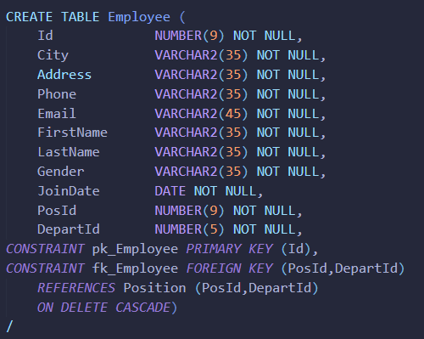

זהו הטבלה של המשועבדים היקרים לליבינו העובדים שעובדים במלון שלנו כל אחד ואחד ותכונותיו המגדירות מי הוא מה הוא והיכן הוא עובד.

נלך לאתר mockaroo וניצור את הערכים –

שימו לב – אנחנו העלנו את הקובץ Positions לאתר mockaroo ובשדות PosId DepartId אנחנו מציינים שיקח את הערכים מאותו הDataset וספציפית מהעמודה הרצויה.

הנה מדריך קטן היא להגדיר DataSet בmockaroo -

נכנס לאתר ונבחר ב Dataset –



נבחר ב Upload a dataset –

בשלב הזה אנחנו צריכים קובץ אקסל או CSV שמכיל את הערכים שאנחנו מעונינים לשמור בתור מערך מידע באתר – הכינותי מראש קבצי CSV בתיקייה של DBImport – ניתן להשתמש בהם

אחרי שלחצנו נלחץ על הכפתור, נבחר את הקובץ הרצוי ניתן למערך מידע הזה שם וכעת יש לנו מערך מידע משלנו באתר כמה מגניב נכון?

נלחץ על Save Dataset ונחזור לעיסוקניו.

וכעת אפשר להריץ את הקבצים שהורדנו – החלפנו על ידי החיפוש וההחלפה של VS כך שכל התאריכים יהיה להם TO_DATE לפני -

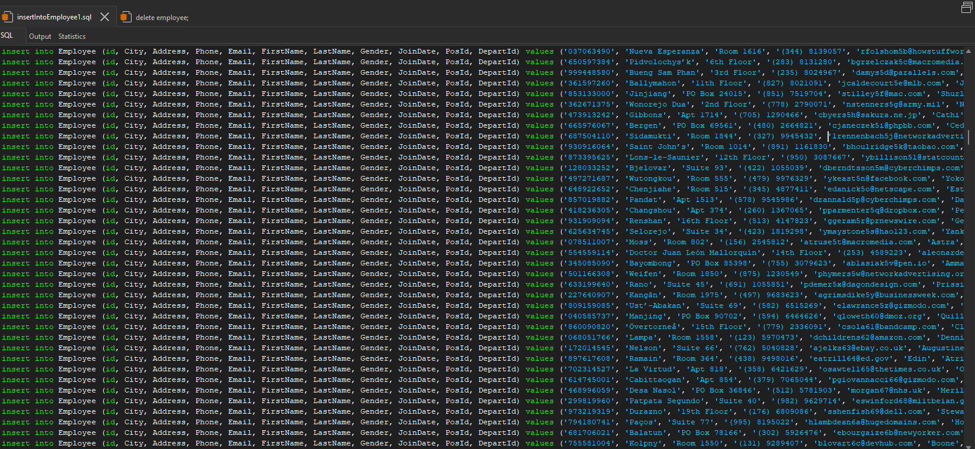

נריץ ונקבל –

הידד יש לנו 1000 עובדים חדשים שנוספו למערכת.

כעת נעבור לשאר הטבלאות האחרות שידאגו לבדר אותם בחומר ובלבנים.

**"רציתי לבוא לעבודה" אמרתי לבוס "אבל הכלב שלי אכל את הרב קו" – טבלת המשמרות והרישום למשמרות (Shift, EmployeeShift):**

החיים לא קלים לפעמים, פתאום הבוס חוטף ג'ננה ומבקש ממך לבוא לעבודה ב3 לפנות בוקר.  
למה מה קרה? מה אני עבד? אז מה אם נרשמתי למשמרת לילה צריך להתחשב באנשים שמנמנים במהלך העבודה.

שגעונות כאלה אולי תשמעו במייקרוסופט אבל במלון "סה לה ווי" היוקרתי שלנו העובדים שלנו מרוצים מעבודתם – אין פלא כי הראשון שפתח את פיו על הדבר ישר הוצא להורג 😊

על מנת ליצור את המידע שנכניס אל הטבלה בבסיס הנתונים שלנו אנחנו נעזרים שוב בחיית המחמד שלנו פייתי –

טעימה קטנה מתוך הקובץ הזה – שאר הקובץ מצורף לתיקיית הפרוייקט כמובן.

ביקשנו (יפה אחרת הוא נושך) שיצור לנו רשימה של משמרות – 2500 במספרם - עם זמן התחלה וזמן סוף בתקופת הזמן מתחילת שנת 2024 ועד הרחק הרחק אל העתיד.  
כל זמן מורכב מתאריך מסוים ושעת תחילת המשמרת – 7:30 או 15:30 או 23:30.  
אורך כל משמרת הינו סך הכל 8 שעות בלבד.

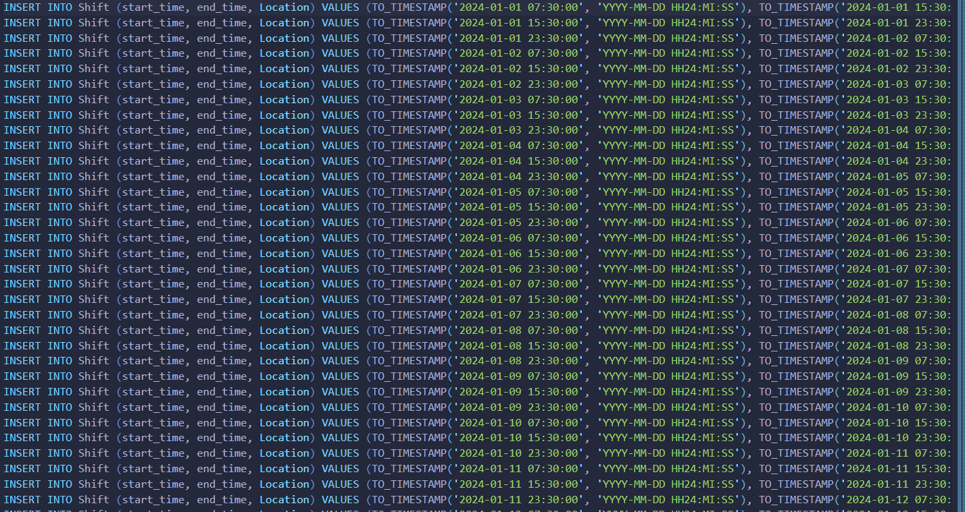

והנה הערכים המג'ונרטים נריץ אותם בPLSQL כמו שעשינו עד כה ו ... -

הנה לנו 2500 משמרות עבור עובדינו יקרים.

כי אתם יודעים מה אומרים – "יותר עבודה פחות זמן לחשוב על העתיד או מקום עבודה יותר טובה".

נ.ב. אולי זה לא יעבוד לכם לכן כדאי לפצל את זה לכמה קבצים ולהריץ כל אחד בנפרד

כעת נשדך את העובדים עם המשמרות – נכניס ערכים לטבלה EmployeeShift

על מנת לעשות את ניצור קובץ טקסט פשוט עם כל זמני תחילת המשמרות באמצעות הקוד הזה –

נכניס את הקובץ טקסט הזה אל התקייה של הuserdata בנמצא בתיקייה של data generator שנמצא בתיקייה של plsql שבנמצאת בתיקייה של Program files – נוסיף אותו לשם

וכעת אפשר להריץ את הdata generator -

בחרנו שמספרי התז של העובדים ילקחו מטבלת העובדים ואילו שעות העבודה יהיו מהקובץ שיצרנו זה עתה.

והנה לנו עובדים שעובדים במשמרות שבחרו להם – (זה טיפה פחות מ5000 כי המחולל הנתונים יצר כמה שכבר היו בתור שורות)

**מנהלים הגדרה: אנשים כמוך שמרוויחים יותר ממך מסיבה פוליטית כזאת או אחרת – טבלת המנהלים (Manager):**

כעת בשימוש עם data generator שוב, נכניס ערכים לטבלת המנהלים

לכל מנהל יש גישה מסויימת נקבעת לפי אות אנגלית שתיבחר בצורה רדנומלית

ואילו מספר התז יבחר בצורה רנדומלית מטבלת התוצאה של שמחזירה את כל עובדים שהם המנהלים.

והנה לנו הערכים של המנהלים –

לא הרבה אבל זה יבוא לנו בשימוש כאשר נרצה לדעת מי הבוס של מי.

**אם הייתי חוזר אחורה בזמן והייתי אומר למישהו ב1372 שאנשים רצים במקומות סגורים כדי שאחרים יסתכלו עליהם היו תולים אותי ואת החדר כושר (Training):**

כמיטב המסורת נתחיל דבר ראשון מתהליך יצירת הטבלאות –

הכשרה מקצועית תוענק לכל מי שהחברה תראה כי יש בו פוטנציאל להיות בתפקיד יותר מתקדם.היא מכילה את מי שמעונינים להשתתף בתור תלמידים ואת מי שמעביר את ההכשרה הזו.

נכניס את הערכים דרך הdata generator -

לצורך הנוחות וגם לצורך עתידי בחרנו שרק המנהלים הם אלה שמרצים ומעבירים את ההכשרות.

והרי לנו הנתונים כדלהלן –

כעת נבנה את טבלת הקשר בין הנרשמים לבין הקורסים והתוכנית בטבלת הTraining

ניצור טבלה בשם EmployeeTraining שמקשרת בין עובד לבין הכשרה –

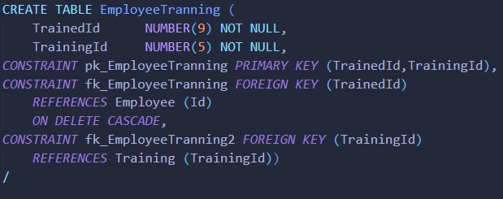

טבלה לא מסובכת מידיי, ניקח את מספרי הזיהוי של העובדים הנרשמים להכשרות ואת מספרי הזיהוי של ההכשרות עצמם.

שוב, נשתמש בData generator על מנת שניצור את כל הערכים הדרושים –

נבקש לחבר בין כל העובדים שאינם מנהלים (כי הם אלו שמעבירים את ההכשרות האלו) ולקשר למספרי הזיהוי של ההכשרות האלו – כל אלו מתבצעים על ידי שאילתות SQL

נריץ ונקבל –



כמובן שלפעמים יוצא מצב שיש עוד שורה שהיא בדיוק כמו שורה שהייתה מקודם – נלחץ על ok ונמשיך את ההרצה

**תירוצים כמו חול ואין מה לאכול – טבלת בקשות היעדרות (LeaveRequest)**

נתבונן במבנה הטבלה –

תאריך תחילת ההיעדרות, כמו כן תאריך הסוף (תאריך סוף אחרי ההתחלה כמובן)

שם המבקש הסיבה והסטטוס הפנייה וכמובן מספר זיהוי הפנייה.

נבחר את רשימת כל האנשים שלנו על ידי בקשת שאילתא בבסיס הנתונים שלנו –

זאת על מנת שנוכל להעלות את זה לאתר mockaroo ששם נבקש את קובץ SQL שנריץ על בסיס הנתונים שלנו

לאחר שקיבלנו את הקובץ נעלה אותו לאתר כמו שהראינו למעלה וכעת נבחר את השדות ואת הערכים שלהם –

ניכנס לאתר mockaroo ונתאים את השדות לצורה הבאה -

כפי שניתן לראות אנחנו משתמשים במערך המידע שבדיוק העלנו לאתר, בנוסף הגדרנו באופן ידני אפשרויות שונות למצב הבקשה (בטיפול, בוטלה וכו) כמו כן הגדרנו כמה פורמולות בתוך השדות לדוגמה –

בשדה של תאריך הסוף הגדרנו כי זמן ההיעדרות ינוע בין 3 ימים לחודש

ובנוסף הגדרנו את שדה המפתח כמספר שורה – ולכן בפעם השניה שהרצנו את המחולל הזה הגדרנו לו שיתחיל מ1001 על ידי הפונקציה –

וכעת נכניס את הערכים – נריץ את פקודות הSQL שקיבלנו –

כמובן לא נשכח להגדיר את ההמרה לdate על ידי to_date

נריץ ונקבל –

הידד לנו – הצלחנו ליצור 2000 שורות ועכשיו היגיע הזמן לישון

**גיבוי הנתונים -**השתמשתי באופציה של אקספורט ב – PL/SQL והוצאתי קובץ (שכמובן עלה לגיט ) של כל נתונים הטבלאות.

לאחר שהוצאתי את זה הייתי צריך למחוק את כל הטבלאות כדי לשחזר את הטבלאות.  
השתמשתי בפקודת drop table כדי למחוק את כל הטבלאות.  
בגלל שיש שימוש רב במפתחות זרים הייתי צריך לעשות את זה לפי סדר מסויים כדי שלא יווצר מצב שאני מוחק את ה"אבא" לפני שאני מוחק את ה"בן".  
**הנה צילום מסך של הdrop table -** (כמובן שהקובץ עלה לגיט ונמצא ב )  
כדי לבדוק שזה באמת נמחק הרצתי שאילתת SQL כדי לבדוק האם יש נתונים בטבלת person (בצילום מסך) -

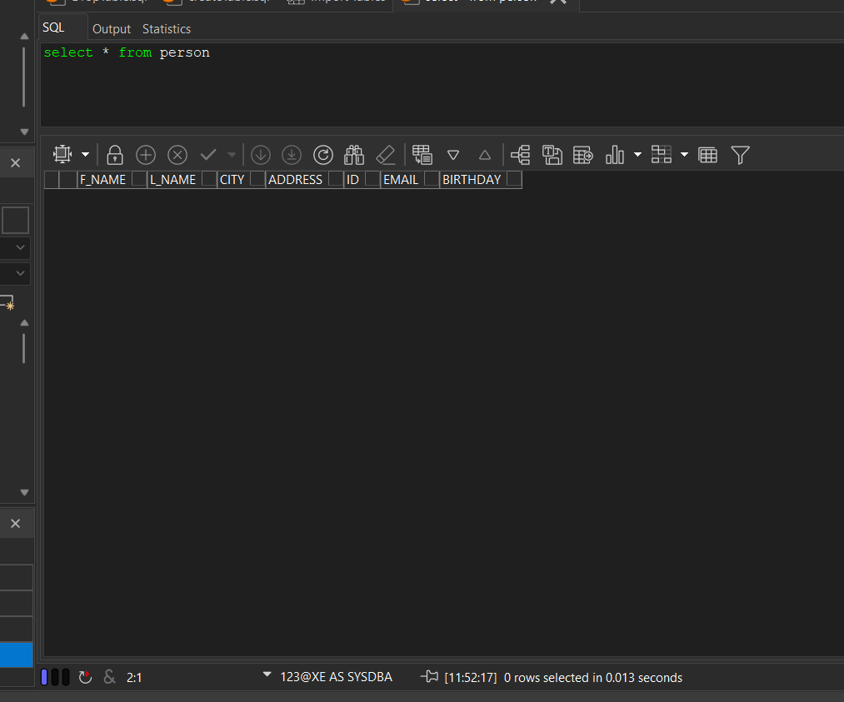

לאחר שראינו שבאמת כל הנתונים נמחקו עברנו לשלב שחזור הנתונים.

**שחזור הנתונים -**  
כדי לשחזר את הנתונים השתמשנו בכלי הImport של PL/SQL והקובץ שהוצאנו מקודם -  
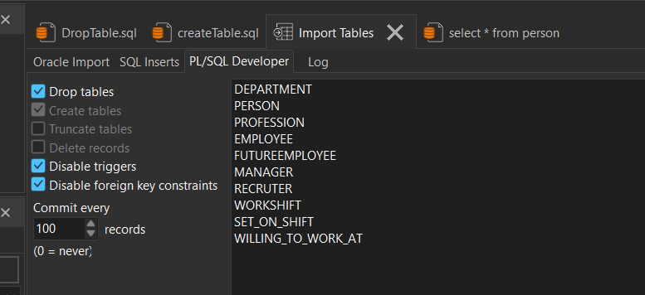

הגדרנו שהוא יריץ פקודת מחיקה של כל הטבלאות רק ליתר ביטחון ושיתעלם מטריגרים (למרות שאין אצלינו אבל התייחסנו לזה בצורה הכי אופטימלית שאפשר).

**בדיקה שהשחזור עבד טוב -**  
מיד לאחר מכן הרצתי שוב פעם את השאילתה שהרצתי לאחר שמחקתי כדי לראות שבאמת הוא שחזר את הנתונים בצורה חלקה -   
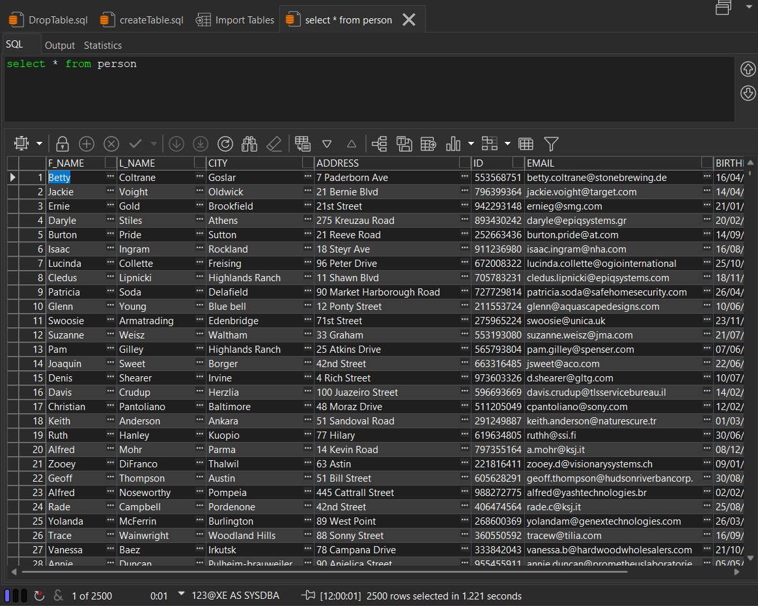

וכמו שאפשר לראות בתמונה מעל הוא הכניס את כל הנתונים בצורה חלקה ויש לנו שוב 2500 אנשים בטבלת person.